**Консультация для родителей на тему : «Нестандартное физкультурное оборудование своими руками».**

Цель данных методических рекомендаций заключается в том, чтобы повысить у детей интерес к физкультурным занятиям, сформировать потребность к самостоятельным действиям, а также привлечь внимание родителей к проблеме сохранения здоровья детей.

Ни для кого не секрет, что здоровье ребенка у каждого родителя стоит на первом месте. Наиболее эффективным и доступным средством увеличения потенциала здоровья является физическая культура и, прежде всего, двигательная активность. Мы на практике убеждаемся в снижении интереса детей к двигательной активности, их малоподвижности, нежеланию принимать участие в подвижных играх. Что приводит к росту заболеваемости.

Как сделать так, чтобы мир движений стал, действительно привлекательным, интересным для детей и родителей? В решении этой проблемы, в нашей группе мы используем нестандартное оборудование, изготовленное своими руками, которое позволяет быстро и качественно формировать двигательные умения и навыки и способствует повышению интереса к физкультурным занятиям, делают более разнообразными движения детей, развивают творчество и фантазию. Занятия с нестандартным оборудованием могут носить как развлекательный характер, так и тренировочный характер; их можно организовывать в форме игровых, сюжетных, тематических, учебно-тренировочных занятий. Изготовленное нестандартное оборудование малогабаритное и достаточно универсальное, легко обрабатывается. Оно легко трансформируется при минимальных затратах времени и его можно использовать как в условиях помещений, так и на улице. Нестандартное оборудование – это дополнительный стимул активизации физкультурно-оздоровительной работы. Поэтому, оно, никогда не бывает лишним и скучным. Для педагогов и родителей, я предлагаю несколько примеров нестандартного физкультурного оборудования, которые легко можно изготовить своими руками.

**«Бильбоке».**

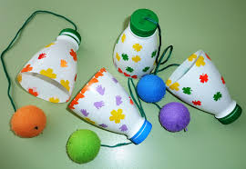

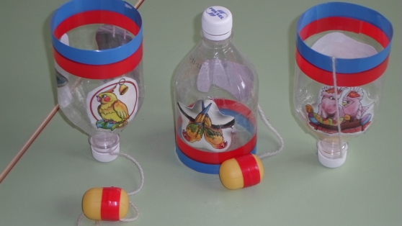

**Материал**: верхняя часть пластиковых бутылок, контейнер от «киндер-сюрприза» или мячик, цветная нить или ленточка.

**Цель**: Совершенствование умения подбрасывать предмет вверх или ловить его; развивать глазомер, быстроту реакции, координация движений предплечья кисти и пальцев, ловкости, меткости, глазомера, произвольности поведения, быстроты реакции. Воспитание упорства, настойчивости, позитивного духа соперничества, формирование навыков самоконтроля.

**Вариант использования**: Дети подбрасывают контейнер вверх и бутылочкой ловят его. Если поймали — молодцы!

Игры «Кто самый ловкий?», «Попади в цель», игры соревновательного характера.

**«Весёлые карандаши».**

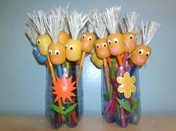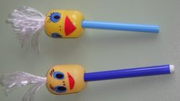

**Материал**: оборудование изготовлено из цветных карандашей или фломастеров, контейнер от киндер- сюрприза.

**Цель:** способствовать профилактике плоскостопия, массаж стоп. Улучшение кровообращения в пальцах, кистях рук и предплечий.

**Варианты использования**: Массаж ладоней (вращение ствола карандаша между ладонями), массаж кончиков пальцев, массаж тыльной стороны и внутренней стороны ладони. Массаж стоп, поднимание карандаша пальцами ног. Использование в качестве атрибутов.

**«Массажные перчатки»**

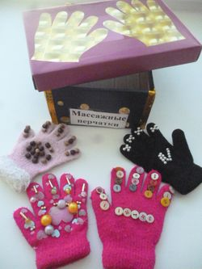

**Материал:** Перчатки, бусы, пуговки, нитки с иголкой.

**Цель**: Повышение общего тонуса организма (помогают оказывать позитивное влияние на рост и развитие детского организма, снимают усталость, улучшают циркуляцию крови, успокаивают нервную систему дошкольников). Укрепление иммунитета и улучшения эмоционального состояния ребёнка.

**Использование**: Дети делают массаж всех частей тела себе и друг дружке

**«Косички».**

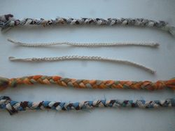

**Материал:** Полоски ткани, сделанные из детских колготок, поясов, заплетены в косичку; концы зафиксированы.

**Цель**: Развитие двигательной активности, ловкости движений, массаж стоп.

**Использование**: для ОРУ, для подвижных игр, как атрибуты, ходьба по косичкам, при обучении прыжкам на двух ногах. Игра «Ловишки с хвостиками»: Ведущий - «ловишка» догоняет игрока и забирает у него хвостик-косичку, прикреплённую сзади на спине игрока (за пояс).

**«Балансир».**

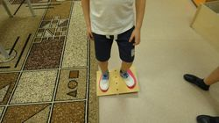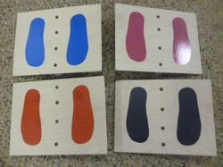

**Материал**: Фанера, палка, самоклеющаяся пленка.

**Цель**: Развитие координации движений, равновесия, профилактика плоскостопия.

**Использование**: Для занятий ОРУ. Игра «Кто дольше удержит равновесие?»